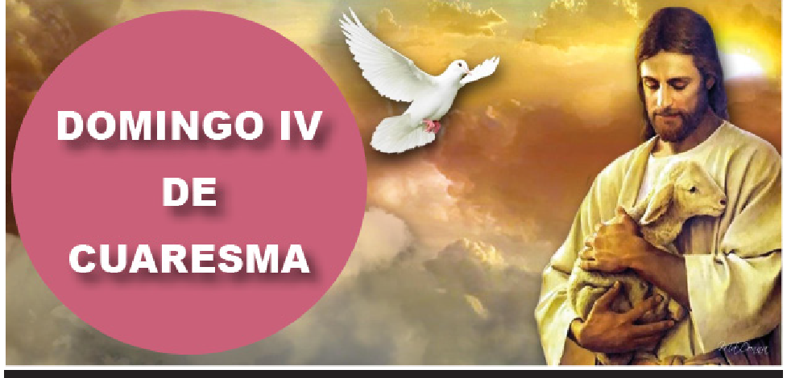
- 2 Crón 36, 14-16. 19-23. La ira y la misericordia del Señor serán manifestadas en el exilio y en la liberación del pueblo.

Sal 136. R. Que se me pegue la lengua al paladar si no me acuerdo de ti.
- Ef 2, 4-10. Muertos por los pecados, estáis salvados por pura gracia.
- Jn 3, 14-21. Dios envió a su Hijo para que el mundo se salve por él.

Hoy es un domingo de alegría porque se acercan ya las fiestas pascuales. En ellas celebraremos nuestra salvación por pura gracia de Dios, que, estando nosotros muertos por los pecados, nos ha hecho vivir con Cristo (2 lect.). La alegría que sin- tió el pueblo de Israel cuando fue liberado de la cautividad de Babilonia (1 lect.). La alegría de saber el amor que Dios nos tiene, que envió a su Hijo al mundo no para condenarlo, sino para salvarlo. Este don requiere por nuestra parte recibirlo con fe: todo el que cree en él tendrá la vida eterna, no será condenado. Pero el que no cree en el nombre del Hijo único de Dios, ya está condenado (Ev.).


DOMINGO DE LAETARE. No se permiten las misas de difuntos.

DIOS ENVÍA UN SALVADOR

+ Lectura del santo Evangelio según San Juan.

Jn 3, 14-21

«Lo mismo que Moisés elevó la serpiente en el desierto, así tiene que ser elevado el Hijo del hombre, para que todo el que cree en él tenga vida eterna. Porque tanto amó Dios al mundo, que entregó a su Unigénito, para que todo el que cree en él no perezca, sino que tenga vida eterna.
Porque Dios no envió a su Hijo al mundo para juzgar al mundo, sino para que el mundo se salve por él.
El que cree en él no será juzgado; el que no cree ya está juzgado, porque no ha creído en el nombre del Unigénito de Dios.
Este es el juicio: que la luz vino al mundo, y los hombres prefirieron la tiniebla a la luz, porque sus obras eran malas. Pues todo el que obra el mal detesta la luz, y no se acerca a la luz, para no verse acusado por sus obras. En cambio, el que obra la verdad se acerca a la luz, para que se vea que sus obras están hechas según Dios»..
Palabra del Señor.
R. Gloria a ti, Señor Jesús.

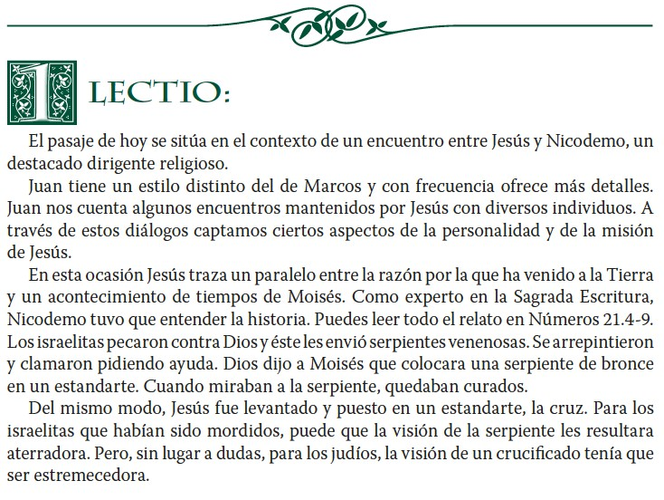


Ahora bien, Jesús en la cruz es un signo de salvación: quien cree en él puede ser salvado de sus pecados y obtener el perdón. Muriendo en la cruz, Jesús se ofreció al Padre como quien carga con elpecado.El Padre y él quieren que todos reciban el perdón de sus pecados y obtengan la gracia y el gozo de la vida que mana de Dios, Trinidad Santa. Cristo logró para nosotros esta victoria muriendo en la cruz y resucitando. Dios envió a su hijo Jesús porque nos ama.

 MEDITATIO:
- Te sugerimos que leas nuestro pasaje dentro del contexto más amplio de Juan 3.
¿Existe algún vínculo entre el diálogo de Jesús y Nicodemo sobre la necesidad de volver a nacer y el amor que Dios tiene a la humanidad? ¿Te sientes como Nicodemo y necesitas más explicaciones? ¿O ya has recibido la nueva vida espiritual en Jesús?

 ORATIO:
Juan 3.16 es uno de los versículos más citados de la Biblia. Relee este versículovarias veces. Pídele a Dios que te haga comprender con mayor profundidad lo que significa esta promesa para ti y para tus conocidos. Presta atención, quizás Dios quiere hablar contigo de manera especial.


¿Qué nuevos aspectos añaden las dos lecturas de hoy (2 Crónicas 36.14-16, 19-23; y Efesios 2.4-10) a la lectura del Evangelio cuando se las aplicamos a Jesús? En Crónicas vemos que entonces, al igual que ahora, algunas personas se burlan de los servidores de Dios y hacen caso omiso de sus palabras. El autor de Efesios deja bien claro que mientras que nuestra salvación se fundamenta solamente en la gracia de Dios -y no en nuestros esfuerzos o en nuestras obras- Dios nos ha creado para toda una vida de buenas obras.

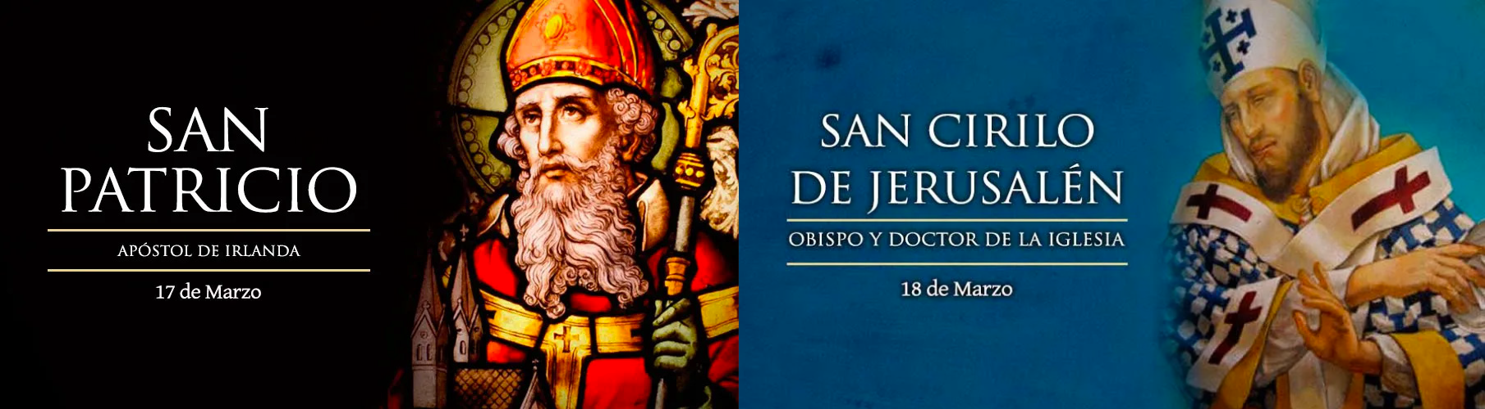

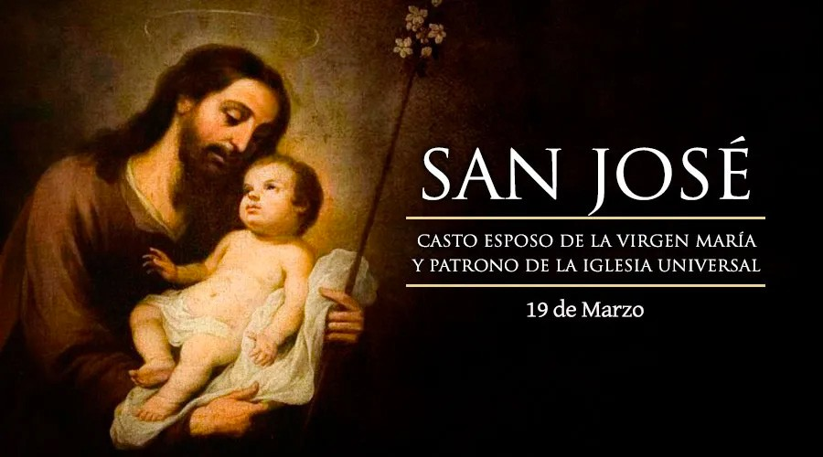

AGENDA
Lunes 15 | Martes 16 | Miércoles 17 | Jueves 18
Lunes de la semana IV del Cuaresma | Martes de la semana IV del Cuaresma | Miércoles de la sema- na IVdel Cuaresma San Patricio | Jueves de la semana IV del Cuaresma San Cirilo de Jeru- salén
Viernes 19 | Sábado 20 | Domingo 21
SAN JOSÉ, ESPOSO DE LA BIENAVENTURADA VIRGEN MARÍA,  solemnidad | Sábado de la semana IV del Cuaresma | Domingo V de Cua- resma | 

